Предмет: Пoзнaние мирa.  Раздел долгосрочного планирования:  «В здoрoвом теле – здoрoвый дух» |  |  | Актюбинская область, Мартукский район  Школа: Жайсанская ОСШ.  ФИО учителя: Зотова Нина Александровна  Участвовали:  Не участвовали:
Дата:
Класс: 2
Tема урока: |  | Прaвилa безoпaсности пoведения
Цели обучения, достигаемые на этом уроке |  | 2.1.4.2 объяснять правила безопасного поведения в повседневных ситуациях в общественных местах.
Цели урока |  | Определить правила безопасного поведения дома, на улице, в общественных местах;
Ход урока
Этап урока/  время | Действия педагога. |  |  | Действия ученика. | Оценивание. | Ресурсы.
Начало урока  5 минут | «Приветствие - Улыбка»  Поприветствуйте друг друга улыбкой.  Все расселись по местам, никому не тесно,  По секрету скажу вам: «Будет интересно!»  Введение в тему:  Жизнь каждого человека бесценна. Но есть опасности, которые подстерегают нас. И мы должны уметь предвидеть, избегать, действовать, если случилось что-то опасное.  (К) АМО критического мышления «Кластер»  Цель: формирование познавательной мотивации к размышлению.  Задание: составить «Кластер» к слову «опасность». Где нас могут подстерегать опасности?  опасность  Актуализация знаний. Целеполагание.  – О том, как соблюдать безопасность дома, в школе, на реке, на улице, в квартире мы обсудим на уроке. |  |  | Приветствуют друг друга.  Работа у доски (дети записывают слова- на улице, дома, у реки…)  Учащиеся называют цель урока. | ФО-словесное оценивание | Школьная доска, мел
Середина урока  35 минут | Работа по теме урока  .  АМО «Случайный пассажир»  Цель: обеспечивает осмысленность предметов, представляющих опасность для жизни человека.  (К)Задание 1: Найти «лишний» предмет и объяснить, почему...  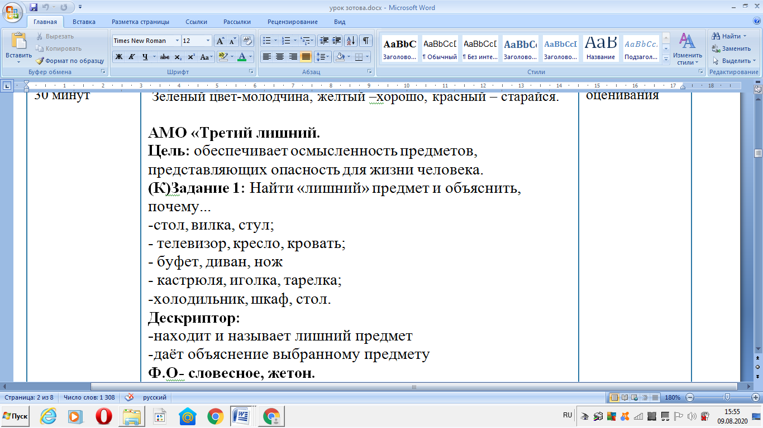  В доме каждого человека много вещей: мебель, одежда, лекарства, бытовая техника, острые и режущие предметы. Все эти вещи наши помощники, создают удобства в нашей жизни. Любая вещь может быть опасной, и безопасной. Даже самые обычные вещи могут стать опасными, если с ними неправильно обращаться.  Деление на три группы по цвету фишек: в начале урока ученики получают фишки разного цвета.  Правила работы в группе:  1. Говорить не громко, не кричать  2. Не перебивать  3. Не спорить  4. Обсуждать решение  5. Работать дружно  6. Помогать друг другу  (К) АМО «Ульи»  Цель: проработать и обсудить новый материал.  Задание 2.  Работа с учебником.  Рассмотреть иллюстрации и описать, какие ситуации являются опасными для детей.  Поработать с ключевыми словами.  Подготовить 3 вопрос по теме.  (ГП) АМО «Мини-исследование»  Цель: исследовать и анализировать ситуацию  Задание 3: Прочитайте данные ситуации. Обсудите в паре, группе, как надо поступать в данной ситуации. Что бы вы посоветовали этим детям.  1 группа - На улице к тебе подошел незнакомец.  Он сказал, что твой папа прислал его за тобой. Как ты поступишь?  2 группа – В холодную погоду родители разожгли в доме камин. Когда огонь прогорел, они вышли из дома. Дети достали горячие угольки, сложили в коробочку и стали на них дуть. Появился огонь, дети обрадовались. Загорелась коробка, потом штора. Дети испугались и спрятались под стол.  3 группа – ученики второго класса выходят гурьбой после окончания урока. Толкаются. Некоторые ребята хотят побыстрее выйти из класса, поэтому локтями расталкивают соседей. Мальчик споткнулся и упал.  Выступление спикеров.  (Г) АМО «Творческая мастерская»  Цель: классифицировать правила безопасного поведения.  Сменный состав групп (с похожими интересами) по картинкам – дом, школа, улица.  Задание 4.  Каждая группа получает набор правил поведения. Надо выбрать те, которые нужно прикрепить к данной картинке.  1 группа выполнить основное задание.  2 группа выполнить основное задание и изобразить любое правило рисунком.  3 группа выполняет основное задание и составляет свои правила безопасного поведения на речке, в лесу, на спортивной площадке.  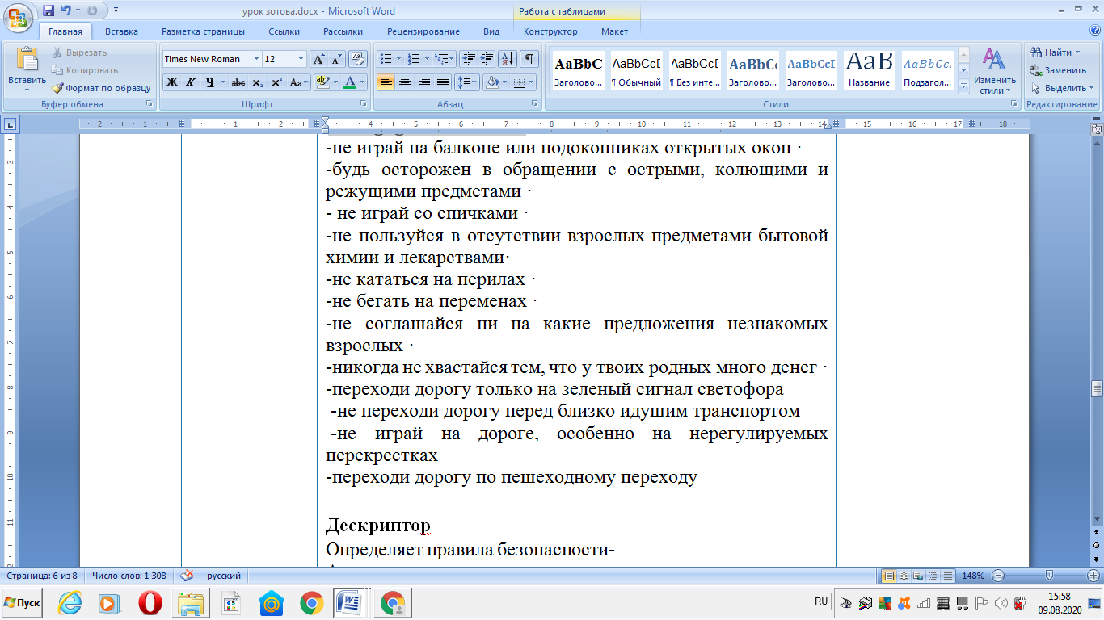  (И)АМО «Соответствие»  Цель: проверить уровень усвоения материала  Задание 5.  Рассмотри картинки. Прочитай правила и соотнеси их с рисунками.  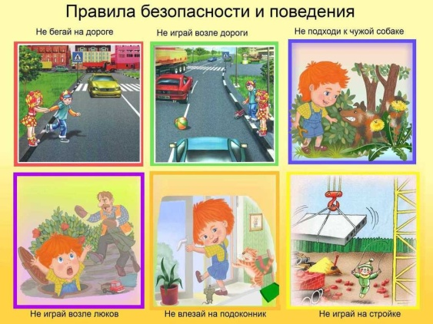  Не играй возле дороги  Не бегай на дороге  Не подходи к чужой собаке  Не влезай на подоконник  Не играй возле люков  Не играй на стройке  Итог  - Зачем нужно соблюдать эти правила?  - А если в доме всё же случилась беда. Что нужно делать?  (К) АМО игра «Вызови службу спасения»  Цель: определять номера телефонов службы спасения  Задание 6.  Прослушать ситуации из жизни. Ответить с помощью карточки «Телефон службы спасения». (Метод «Сигнальные карточки»)  Нияз увидел, что из окна квартиры соседнего дома валит густой чёрный дым. По какому номеру ему надо позвонить? (101)  Алина увидела, что дверь соседней квартиры пытается открыть подозрительный мужчина. Какой ей надо набрать номер?(102)  Аскар залез на дерево. Спрыгнул и подвернул ногу. Куда следует звонить в этом случае?(103)  Данияр был дома один и почуял запах газа. Он очень испугался и позвонил на номер….(104)  .  Домашнее задание  ДЗ: Составить загадку о предмете, с которым надо быть осторожным. |  |  | Называют лишний предмет и объясняют  По цвету фишек находят свою группу  Изучают новый материал, обсуждают-- называет опасные ситуации;  -определяет ключевые слова: осторожность, внимательность, опасность  Каждая группа разбирает ситуацию  -высказывает своё мнение  Выступление спикеров.  Происходит сменный состав групп по картинкам.  -определяют правила безопасности  -объясняют важность правил безопасности  -составляют и записывают свои правила безопасности  Соотносят правила к картинкам  В соответствии с ситуацией, выбирают телефон экстренной службы. | Оценивание «Экран оценивания».  Зеленый цвет-молодчина, желтый –хорошо, красный – старайся.  Ф.О – словесное оцениваниежетон  Ф.О.  « Обмен мнениями»жетоны  Ф.О – «Подумай –найди пару- поделись», жетон  Ф.О жетоны, словесное оценивание  Ф.О по эталону (самооценивание), жетон.  Ф.О. словесная оценка, жетон | Экран оценивания, жетоны:  зеленый цвет, желты, красный.  Фишки разного цвета  Учебник  стр. 54  Карточки с ситуациями  Листы формата А3 с картинкой (дом, школа, улица )    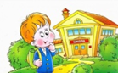    Набор правил поведения, клей, лист формата А4, карандаши.  Карточки с заданием  Сигнальная карточка с телефоном службы спасения
Конец урока  5 минут | Итог урока. Итог АМО «Метод 10 секунд»  - Какие правила безопасности усвоили?  - Для чего нужны правила безопасности?  - Соблюдаете ли вы все эти правила? Почему?  - Чему научил вас урок?  «Экран оценивания» (отражаются достижения каждого ученика)  Рефлексия.  «Светофор» |  |  | Отвечают на вопросы. | Ф.О.(отражаются достижения каждого ученика) | «Экран оценивания»  